Temat dnia: Nadeszła wiosna

- Zabawa „Czy to już wiosna?”
Dziecko podnosi w górę zielony kredkę wtedy, kiedy usłyszy informację zapowiadającą wiosnę:
- Po trawie chodzą bociany.
- W lecie wyrosły prawdziwki i kurki.
- Mocno świeci słońce i dni są coraz dłuższe.
- W ogrodzie zakwitły przebiśniegi i krokusy.
- Dzieci zjeżdżają z górki na nartach.
- Na drzewach pojawiły się zielone listki.
- Wieje mroźny wiatr i sypie śnieg.
- Nad stawem kumkają żaby.

- Zabawa ruchowa– „ Znaki wiosny ”
Obrazki przedstawiające: kroplę wody, trawę, przebiśnieg, bociana, skowronka.

Rodzic pokazuje obrazek. Dziecko uważnie przygląda się temu, co
jest na nim przedstawione, i wykonuje ruchy według instrukcji ., np.

kropla wody: kuca i puka opuszkami palców w podłogę,
trawa: unosi ręce w górę i porusza palcami dłoni,
przebiśnieg: kuca, powoli wspina się na palce, powoli unosi dłonie w górę,
bocian: chodzi z wysokim unoszeniem kolan, prostuje ręce, uderza
dłonią o dłoń i wypowiadają sylaby: kle, kle,
skowronek: biega w jednym kierunku i porusza rękami jak ptak skrzydłami.

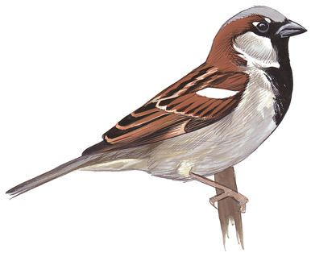
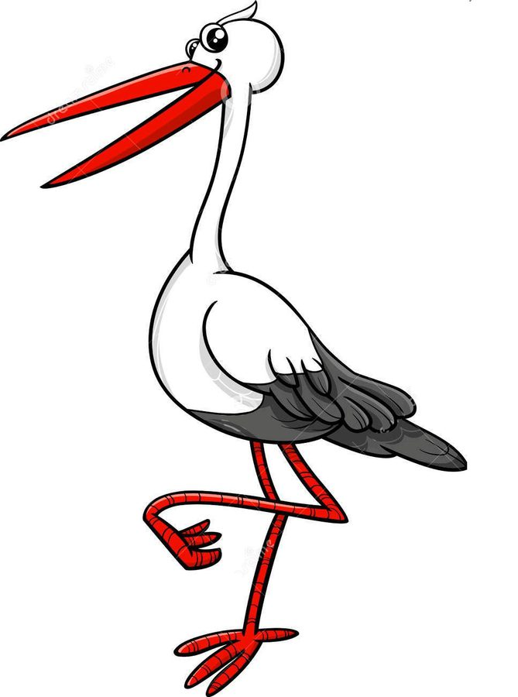

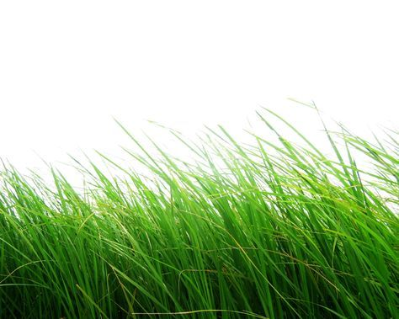
- Ćwiczenia słuchu fonematycznego. Dzielenie nazw obrazków
na sylaby i głoski. (kropla wody, trawa, przebiśnieg, bocian, skowronek)
- Ćwiczenia w dodawaniu.
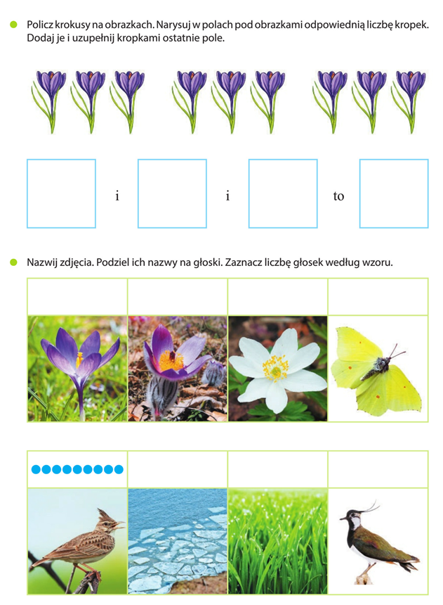

- Rozmowa na temat oznak wiosny.

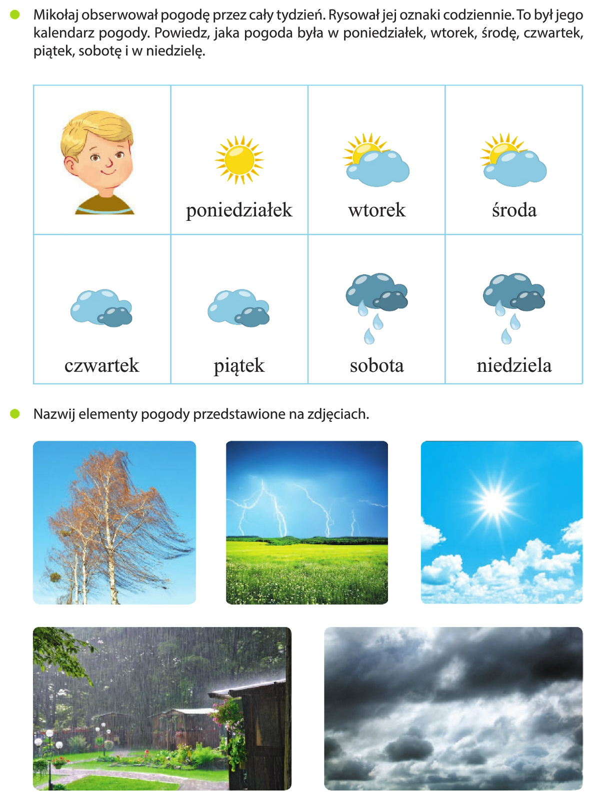

- Słuchanie piosenki „ Znów przyszła wiosna”.
https://www.youtube.com/watch?v=iN6YfhyeZhs&fbclid=IwAR2VR6zXlnkl6OuInMykviSWUGsAHUOWWIuH5TXUDS4wUq6KPWisbZerA1E
- Nazwij zwierzęta, które powitały Wiosnę.
- Policz zwierzęta z ilustracji.
- Namaluj Panią Wiosnę.
- Skacz jak Pani Wiosna, zrób ćwiczenia gimnastyczne do piosenki.

- Słuchanie wiersza J. Koczanowskiej „Nadchodzi wiosna”

Wszędobylskie gołębie
dowiedziały się pierwsze,
że nadchodzi już wiosna,
a z nią dni najpiękniejsze.
Zazieleni się wszystko,
do gniazd wrócą bociany,
będą tańczyć motyle
nad złotymi jaskrami.
Słońce mocniej zaświeci,
ptaszek głośniej zaśpiewa,
bo to wiosna radosna
takie szczęście rozsiewa.

- O czym dowiedziały się gołębie?
- Jak będzie wyglądała ta wiosna w przyrodzie?

- Kolorowanie rysunków kwiatów według wzoru. Nazywanie ich.

